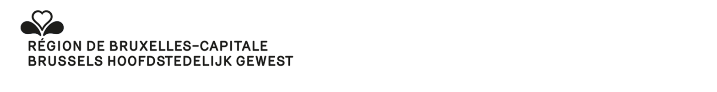

COMMUNE DE …………………..

ELECTIONS COMMUNALES DU 14 OCTOBRE 2018 DECLARATION D’APPARTENANCE LINGUISTIQUE1
FORMULAIRE C12

Le/la soussigné(e), Mme/M.2, domicilié(e) à
rue n° bte

Déclare être d’appartenance linguistique néerlandaise / française2,

Fait à ……………………………………………….., le l__l__l . l__l l . 20l l l Signature,

En vertu de l’article 23bis du Code électoral communal bruxellois, cette déclaration doit également être signée par:

- soit au moins deux membres du conseil de Région de Bruxelles-Capitale, appartenant au groupe linguistique auquel l'acte de présentation rattache l'intéressé.

Nom | Adresse | Signature

- soit au moins deux conseillers communaux sortants, appartenant au groupe linguistique auquel l'acte de présentation rattache l'intéressé, pour autant que l'appartenance linguistique de ces membres ait elle-même été établie conformément aux dispositions de l’article 23bis.

Nom | Adresse | Signature

1 Conformément à l’article 23bis du Code électoral communal bruxellois, dans les communes de la Région de Bruxelles-Capitale, mention de l’appartenance linguistique du candidat peut être faite dans l’acte de présentation.
2 Biffer la mention inutile.

- soit au moins 100 électeurs communaux, appartenant au groupe linguistique auquel l'acte de présentation rattache l'intéressé. L'appartenance linguistique des électeurs communaux est déterminée par la langue dans laquelle est rédigée leur carte d'identité ou, lorsque celle-ci est bilingue, par la langue dans laquelle y sont inscrites les mentions spécifiques.

 | Nom | Adresse | Signature
1
2
3
4
5
6
7
8
9
10
11
12
13
14
15
16
17
18
19
20
21
22
23
24
25

 | Nom | Adresse | Signature
26
27
28
29
30
31
32
33
34
35
36
37
38
39
40
41
42
43
44
45
46
47
48
49
50
51
52
53
54
55

 | Nom | Adresse | Signature
56
57
58
59
60
61
62
63
64
65
66
67
68
69
70
71
72
73
74
75
76
77
78
79
80
81
82
83
84
85

 | Nom | Adresse | Signature
86
87
88
89
90
91
92
93
94
95
96
97
98
99
100

